МКОУ «Боранчинская СОШ им.К.Б.Оразбаева»

Акция на тему:

**«Мы за мир без насилия»**

Надпись на стене: Мирного неба над твоей головой!

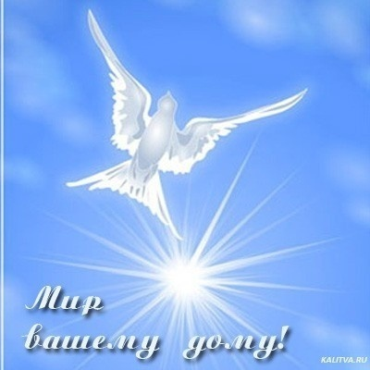

Мероприятие организовано Межитовой Д.И.

Участники акции : учащиеся школы с 1-10кл.

Имелись четыре коробки различных цветов:

Желтый: Я за мир между людьми, исповедующими разные религии;

Зеленый: Я учусь на традициях старшего поколения;

Красный: Я с уважением отношусь сверстникам других национальностей;

Синий : Я призываю всех людей планетык миру без насилия и террора.

Участники акции берут из общего ящика одну фигурку человека и закидывает в ту коробку , с каким мнением они согласны.

После окончания акции подводится итог.

Итоги:

Участвовало всего 65 учеников

55 % - за мир между людьми, исповедующими разные религии;

9 % - учатся на традициях старшего поколения;

12 % - с уважением отношусь сверстникам других национальностей;

24 % - призывают всех людей планеты к миру без насилия и террора.

МКОУ «Боранчинская СОШ им.К.Б.Оразбаева»

Акция на тему:

**«Лента дружбы»**

Надпись на стене: НАША ШКОЛА – ТЕРРИТОРИЯ МИРА И БЕЗОПАСНОСТИ.

Мероприятие организовано Межитовой Д.И. посвящено антитеррористическому воспитанию.

Цель мероприятия: объединить людей различного цвета кожи, различной веры, различных мнений под одним лозунгом

«Мы за мир! И эту песню пронесем мы сквозь планету! »

«Теперь, когда мы научились летать по воздуху, как птицы, плавать под водой, как рыбы, нам не хватает только одного: научиться жить на земле, как люди!» Б.Шоу



Участники акции : учащиеся школы с 1-10кл.

Имеются шесть разных цветов красок:

Красный - нет экстремизму

Желтый – неттерроризму

Зеленый – милосердие

Серый – безразличие , равнодушие

Оранжевый – любовь к ближнему

Синий – мы за доброту.

Каждый ученик выбирает один цвет, который ближе к его внутреннему голосу, миру.

Итоги:

Всего участвовало 28 учащихся.

34% - против терроризма и эсктремизма

15% - за доброту и милосердие

51% - за любовь к ближнему

0% - равнодушие, безразличие.